УРОК № 3
ТЕМА. Технологія виконання аплікації з волокнистих матеріалів. Способи розмічання
Мета: засвоєння знань про технологічну послідовність виготовлення будь-якого виробу, способи розмічання (за шаблоном, через копіювальний папір, способом перенесення); формування вмінь планувати й виконувати технологічні операції; розвиток образного й просторового мислення, окоміру, дрібних м’язів кисті руки; виховання посидючості,
охайності, терпіння та старанності під час виконання роботи.
Обладнання: роботи, виконані в техніці аплікації з використанням волокнистих матеріалів, ескіз, шаблони деталей, копіювальний папір, зразки волокнистих матеріалів, презентація, мультимедійний проектор, набір ручних інструментів.
Тип уроку: комбінований.
Орієнтовний план проведення уроку
I. Організаційна частина — 1 хв.
II. Актуалізація опорних знань і життєвого досвіду учнів — 5 хв.
III. Мотивація навчально-трудової діяльності учнів — 2 хв.
IV. Повідомлення теми, мети, завдань уроку — 3 хв.
V. Вивчення нового матеріалу — 19 хв.
VI. Практична робота — 10 хв.
VII. Підсумки уроку — 5 хв.
ХІД УРОКУ
I. Організаційний момент
• Перевірка присутніх, наявність в учнів спецодягу.
• Призначення чергових.
II. Актуалізація опорних знань і життєвого досвіду учнів
 Бесіда (або «Коло ідей»)
1. Про який вид декоративно-прикладного мистецтва ми говорили на попередньому уроці?
2. Які бувають аплікації за використаним матеріалом?
3. Як називаються матеріали, які використовуються для виготовлення виробу?
4. Від чого залежить вибір конструкційних матеріалів? Чи можливе їх поєднання?
5. Із підготовлених вами конструкційних матеріалів відберіть волокнисті.
6. Чим відрізняються текстильні волокнисті матеріали від нетканих?
7. За якими показниками ви відібрали б матеріали для виконання аплікації? Обґрунтуйте свій вибір.
8. Де застосовуються аплікації з волокнистих матеріалів?
III. Мотивація навчально-трудової діяльності учнів
З давніх-давен людина прагнула до краси. Вона не тільки бачила й відчувала її, а й відтворювала у своїх виробах. Завжди цінувалися й цінуються речі, зроблені власноруч. І ми з вами навчимося творити красу своїми руками, а саме — аплікації з волокнистих матеріалів. Для цього нам потрібні будуть певні знання, уміння і, звичайно ж, бажання.
IV. Повідомлення теми, мети й завдань уроку
Учитель використовує мультимедійну презентацію, у якій повідомляються тема, мета та завдання уроку:
• засвоїти знання про технологічну послідовність виготовлення будь-якого виробу;
• про різні способи розмічання на матеріалі;
• навчитися розмічати деталі, використовуючи шаблони.
V. Вивчення нового матеріалу
 1. Технологія виконання аплікації з волокнистих матеріалів
Процес створення будь-якого виробу (від найпростішого до найбільш складного) відбувається у певній послідовності:
• проектування виробу;
• виготовлення виробу.
Процес проектування аплікації з волокнистих матеріалів складається з певних етапів.
1. Вибір об’єкта проектування починається із творчого задуму.
2. Виконання ескізу роботи.
Ескіз — це зображення, виконане від руки, із додержанням пропорцій на око.
Ескіз — це художній проект майбутнього виробу. Для роботи в техніці аплікації зручно користуватися ескізом, виконаним у кольорі, тому його можна зробити олівцями, аква-
рельними фарбами, гуашшю, фломастерами тощо.
3. Підбір основи (тла) виготовлення аплікації залежить від призначення виробу. Для картин інтер’єрного призначення це може бути картон, тверда основа, обтягнута тканиною, або тканина, приклеєна до основи. Для одягу та виробів побутового призначення — тканина, краще однотонна, без набивного малюнка.
4. Вибір способу кріплення до основи залежить теж від призначення виробу. Деталі можуть приклеюватися до основи (використання клею, клейстеру, поліетиленової плівки, двосторонньої клейової тканини) або пришиватися (використання ручних і машинних швів).
5. Підбір матеріалів для виготовлення деталей аплікації: можна використати обрізки тканини, інших волокнистих матеріалів, що залишилися від розкроювання деталей виробу; тканину ношених виробів, які не втратили яскравості. Для виробів, які не будуть пратися, можна не враховувати стійкість фарбування та зсідання, також допускається поєднання різних матеріалів, не схожих між собою за структурою. Тонкі тканини і тканини, які
обсипаються, треба підготувати до роботи — підкрохмалити та розпрасувати. Під час підбору матеріалів важливо враховувати їх кольорове співвідношення в роботі.
6. Виготовлення шаблонів (лекал): вони повинні відповідати деталям ескізу й використовуватися для розкроювання деталей виробу.
Лекала — це викрійки деталей виробу, які призначені для багаторазового використання. 
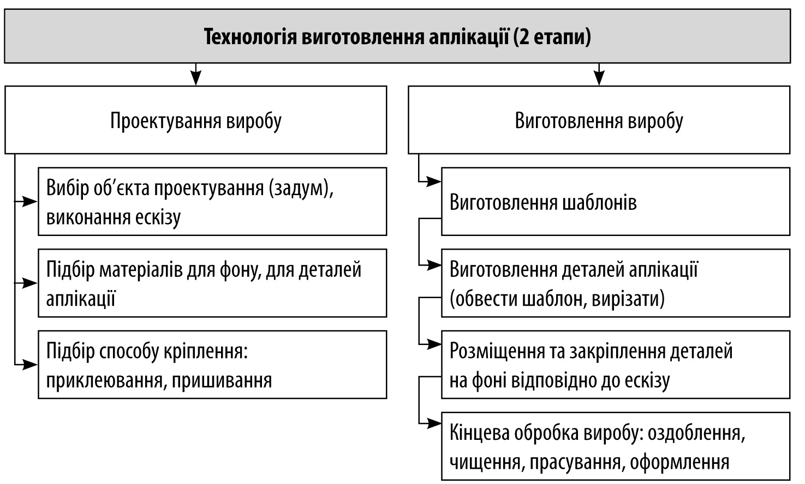
 Висновок
Ми ознайомилися з технологічною послідовністю виготовлення виробу. Як ви розумієте термін «технологічна послідовність»?
2. Способи розмічання деталей малюнка на матеріалі
Аби здійснити процес різання тих чи інших матеріалів, їх спочатку розмічають — наносять на заготовку лінії контурів деталей виробу. Процес розмічання на деревині, металі, тканині має свої особливості. Для розмічання використовують різні інструменти: лінійку, олівець, циркуль, кутник, сантиметрову стрічку, крейду тощо.
У ч и т е л ь. Діти, давайте разом опрацюємо найважливіші правила розмічання.
А зараз розглянемо способи розмічання (рисунок).
Існують різні способи розмічання.
1) За допомогою шаблонів (лекал).
Для роботи треба мати два ескізи. Один — контрольний, на який ми будемо дивитися в ході виконання роботи. Другий — скопійований, краще на картон, щоб вирізати з нього шаблони деталей ескізу. Вирізані шаблони кладуть на підготовлені волокнисті матеріали, обводять їх, вирізають і розкладають на основі відповідно до контрольного ескізу.
2) За допомогою копіювального паперу.
Між ескізом і волокнистим матеріалом кладеться копіювальний папір і гострим олівцем переводиться потрібний контур. Також через копіювальний папір за потреби (коли складна композиція) ескіз переводиться на тканину. На ній розкладаються обведені по шаблону вирізані деталі. Копіювальний папір добирають залежно від кольору матеріалу основи: для світлої — темний, для темної — світлий. Треба пам’ятати, що він може залишати забруднення, тому працювати потрібно охайно.
3) Шляхом перенесення.
Якщо тканина тонка, прозора, її можна розмістити поверх малюнка (покласти на ескіз), обвести контур зображення на тканину. Якщо тканина щільніша, можна розмістити її на скло, під яким розташовують лампу. На скло кладуть ескіз, тканину й переводять
малюнок. (За денного світла ескіз і тканину можна прикласти до шибки вікна та перевести малюнок.)
VI. Практична робота.
Виготовлення шаблонів за даним ескізом
 Робота в парах з метою взаємоконтролю якості виконаної роботи
Інструменти й матеріали: ескіз, шпильки, олівець, копіювальний папір, картон.
Вступний інструктаж
Учитель нагадує учням правила безпечної праці під час виконання роботи, з копіювальним папером, ножицями.
Поточний інструктаж
Учитель звертає увагу учнів на:
• дотримання технологічної послідовності під час виготовлення шаблонів;
• робочу позу під час виконання роботи.
Загальні правила виробничої санітарії та особистої гігієни
1. Перед виконанням робіт ознайомитися з правилами безпечної праці й особистої гігієни, додержувати їх під час виконання робіт.
2. Усі операції виконувати в робочому одязі.
3. Робочий одяг має бути охайним.
4. Під час виконання робіт сидіти слід прямо, на всій поверхні стільця, на відстані 10–15 см від краю стола. Відстань від очей до виробу, що виготовляється, повинна бути 30–35 см (неправильна робоча поза псує поставу, спричинює швидку втомлюваність і шкодить роботі органів травлення).
5. Під час роботи світло має падати зліва або спереду.
6. Робоче місце тримати в чистоті й порядку.
ВИВЧЕННЯ ПРАВИЛ БЕЗПЕЧНОЇ ПРАЦІ В ШКІЛЬНИХ МАЙСТЕРНЯХ
У результаті колективного обговорення вчитель підводить учнів до висновку щодо необхідності неухильно дотримуватися цих правил.
Правила безпечної роботи під час вирізування деталей аплікації
1. Ножиці під час роботи класти на столі праворуч, із зімкнутими лезами. Не класти ножиці на підготовлені до роботи волокнисті матеріали.
2. Під час вирізування притримувати матеріали пальцями лівої руки, розміщуючи їх на безпечній відстані від леза ножиць.
3. Передавати ножиці із зімкнутими лезами кільцями вперед.
У ході виконання практичної роботи діти користуються даним учителем ескізом роботи та картою послідовності виконання роботи.
Послідовність виконання роботи
1. Підготовлений учителем ескіз наклади на картон.
2. За допомогою шпильок прикріпи ескіз за верхній край.
3. Відгорни ескіз угору й поклади на картон копіювальний папір перевідним шаром до картону.
4. Притримуючи рукою, обведи контур малюнка олівцем.
5. Підніми обережно ескіз і копіювальний папір. Перевір якість переведеного малюнка.
6. Якщо малюнок переведений повністю і якісно, зніми шпильки. Якщо є пропуски в зображенні чи малюнок на якійсь ділянці не видно, переведи ще раз цей елемент зображення.
7. Зніми ескіз, копіювальний папір.
8. Виріж із картону шаблони деталей малюнка, дотримуйся правил безпечної праці під час роботи з ножицями.
VII. Підсумки уроку
Учитель коментує результати практичної роботи, виставляє оцінки, відзначає кращі роботи, звертає увагу на акуратність виконання.
Домашнє завдання
Підготувати інструменти й матеріали для практичної роботи: волокнисті матеріали для виготовлення деталей аплікації, ножиці, шпильки, олівець, вирізані шаблони, листівки.
Джерела:
1. Усі уроки трудового навчання (дівчата). 5–6 класи. Інваріантний модуль / В. Г. Чемшит, С. В. Ляшенко, Л. А. Кузуб, Л. І. Гусєва. — Х. : Вид. група «Основа», 2011. — 208 с. : іл., табл. — (Серія «Усі уроки»).
2. Трудове навчання в школі: проектно-технологічна діяльність. 5–12 класи / За ред. О. М. Коберника, О. М. Коберник, В. В. Бербец, Н. В. Дубова та ін. — Х.: Вид. група «Основа», 2010. — 256, [1] с.: іл., табл. — (Серія «12-річна школа»)
3. Неповторне мистецтво аплікації. 8–9 клас [Текст] — Х. : Вид. група «Основа», 2009. — 96 с.: іл. — (Серія «Трудове навчання»).
4. Сайти: http://pixant.ru
www.krestikov.net
www.znaika.com.ua
www.detikakdeti.ru
www.poznayka.ru
www.babylessons.ru

